Інформаційна довідка
Радіаційна ситуація в Україні станом на 08:00(UTC) 27/03/22
І. ЦПНРА УкрГМЦ ДСНС України продовжує відслідковувати радіаційну ситуацію на території України за показниками, які отримуються Національною гідрометеорологічною службою (НГМС) ДСНС України на радіометричній мережі спостережень, а також за доступними даними автоматизованих систем радіаційного моніторингу АЕС України – відокремлених підрозділів ДП «НАЕК «Енергоатом». (рис.1).
Станом до 08:00(UTC) 27/03/2022 показники рівня радіаційного фону довкілля порівняно з середньомісячними величинами не виходили за межі точності їх визначення як у зонах спостереження АЕС, так і на контрольованій території України. Підвищень радіаційного фону на цих територіях не зафіксовано.
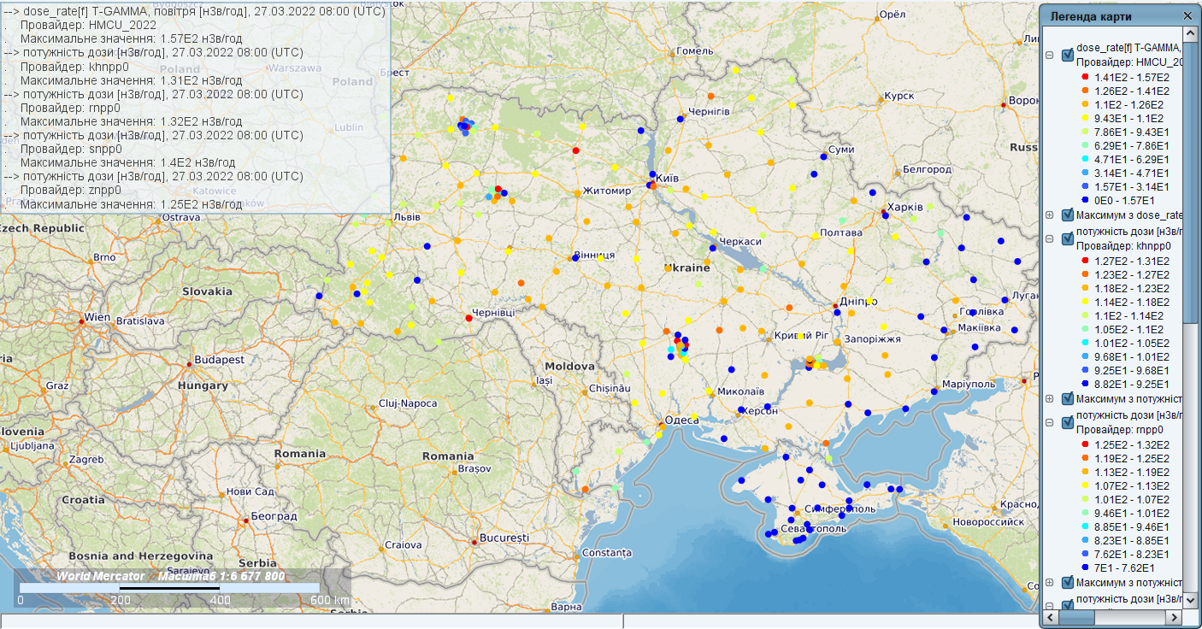
Рис.1. Радіаційний фон на території України за результатами спостережень мережі НГМС, а також -АСКРС: РАЕС, ХАЕС, ПУАЕС, ЗАЕС (станом на 08:00(UTC)27/03/2022).
ІІ. Радіаційна ситуація навколо Рівненської АЕС , Хмельницької АЕС, Південно-Української АЕС та Запорізької АЕС залишається стабільною (рис.1), зміни, які фіксуються АСРК цих АЕС перебувають в межах звичних коливань вимірюваних величин ПЕД та викидів у довкілля (рис.2-4). Діючі блоки АЕС працюють у штатному режимі.
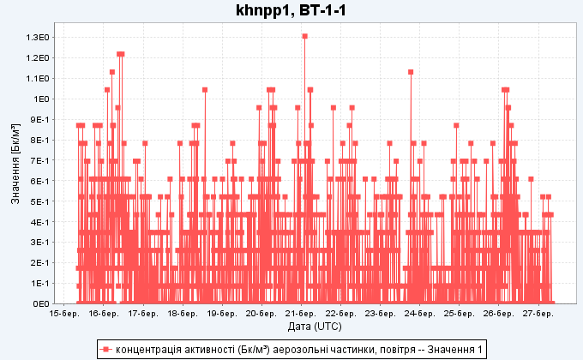
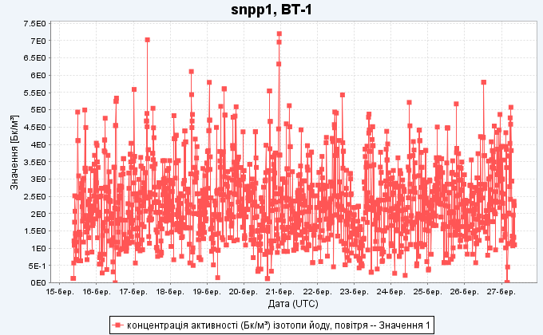

Рис.2. Об’ємна активність аерозольних часток Рис.3. Об’ємна активність радіоізотопів йоду
у викидах ХАЕС в атмосферу у викидах ПУАЕС в атмосферу
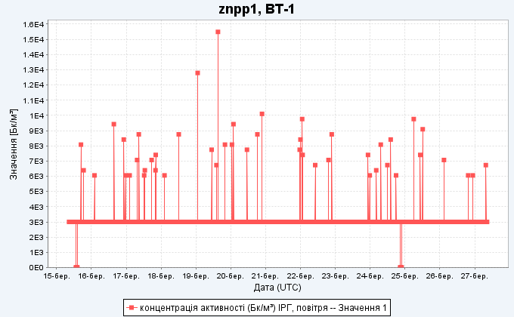

Рис.4. Об’ємна активність ІРГ у викидах
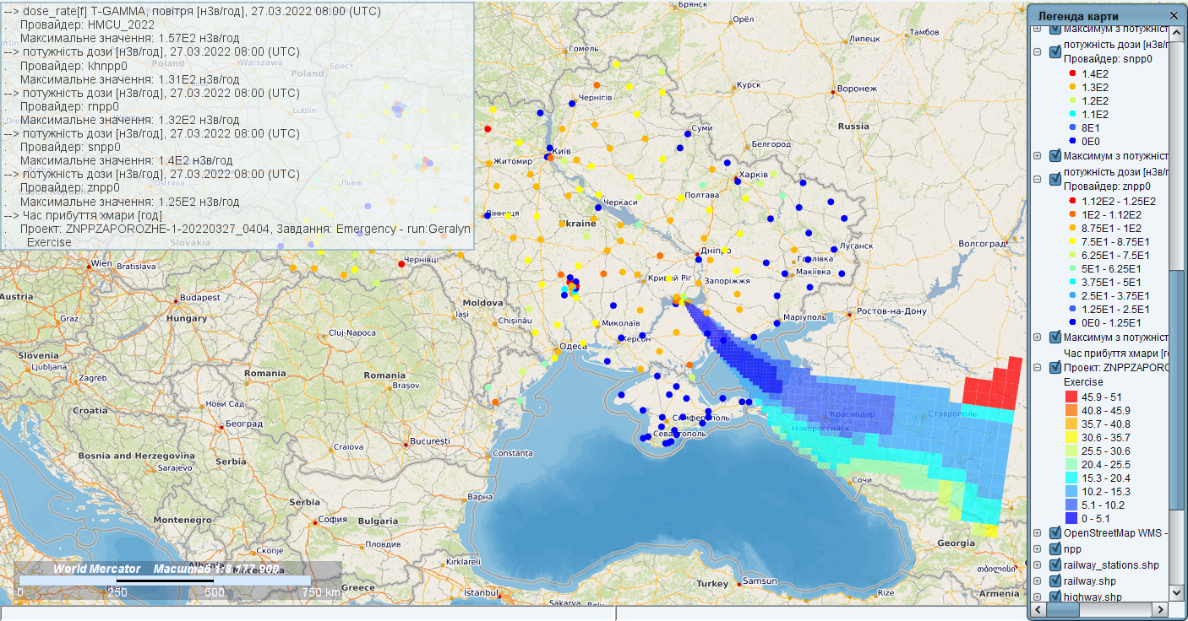
ЗАЕС в атмосферу
Рис. 5. Динаміка переміщення викидів ЗАЕС в атмосфері з 04:04 (UTC) 27/03/2022
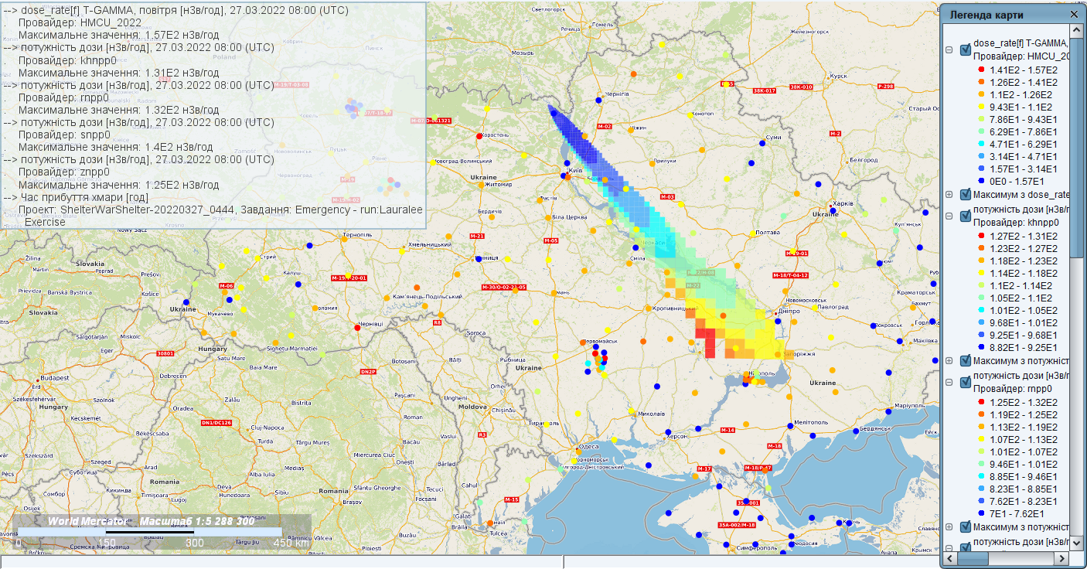
III. Використовуючи СППР JRODOS, в ЦПНРА обраховано проект можливого поширення радіоактивного забруднення у разі руйнування Об’єкту “Укриття”, спричиненого бойовими діями у ЗВ ЧАЕС, і зініційованим ними викидом радіоактивних речовин в атмосферу (рис.6).
Рис. 6. Рух забрудненого повітря у разі РА на об’єкті «Укриття» у ЗВ ЧАЕС, умовний викид о 04:44(UTC) , град. руху хмари 1.2 год
IV. Станом на 27 березня 2022 р. у ЗВ ЧАЕС та суміжних з нею територіях ЗОБВ з високим рівнем радіоактивного забруднення за даними https://firms.modaps.eosdis.nasa.gov/ (рис.7) було зафіксовано нові теплові аномалії. З другої половини 26 березня 2022 р. у зоні відчуження ЧАЕС почали з’являтися нові осередки теплових аномалій на землях с.Грезля у міжріччі р.Грезля та р.Вуж з рівнями забруднення Cs¹³⁷, близько 400 кБк/м², а також на землях с,Рудня Вересня в заплаві р.Вересня з рівнями забруднення Cs¹³⁷, близько 200 кБк/м², що можуть викликати певне підвищення рівня радіоактивного забруднення атмосферного повітря. Крім цього на землях Іванківського району Київської області, що прилягають до ЗВ ЧАЕС залишилися окремі осередки тривалих ТА на території, які не належать до категорії потенційних джерел потужного вивільнення радіоактивних речовин під час пожеж і їх продукти горіння не можуть створити радіаційних загроз здоров’ю населення.

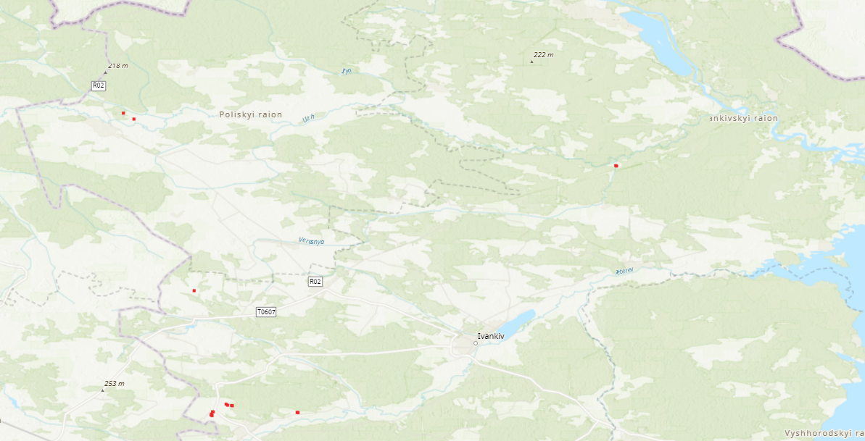

Рис.7. Теплові аномалії, що були виявлені на територіях суміжних із зоною відчуження ЧАЕС станом
на 03:00 (UTC) 27 березня 2022 р. {FIRMS NASA, Fire Information Resources Management System}

Переміщення продуктів горіння із ЗВ ЧАЕС відбуватиметься з тією ж швидкістю та паралельно за тими ж траєкторіями (рис.6) у південно-східному напрямку, що і з майданчика об’єкта «Укриття», але вісі яких будуть зміщеними на захід відповідно: вектор «Грезля» на 55 км, а вектор «Рудня-Вересня» на 15 км.

Директор УкрГМЦ Микола Кульбіда ДСНС України

Табачний
2399353

